NOTA DE PRENSA

Presidente Hernández inaugura edificio del BCH y resalta avances económicos del país

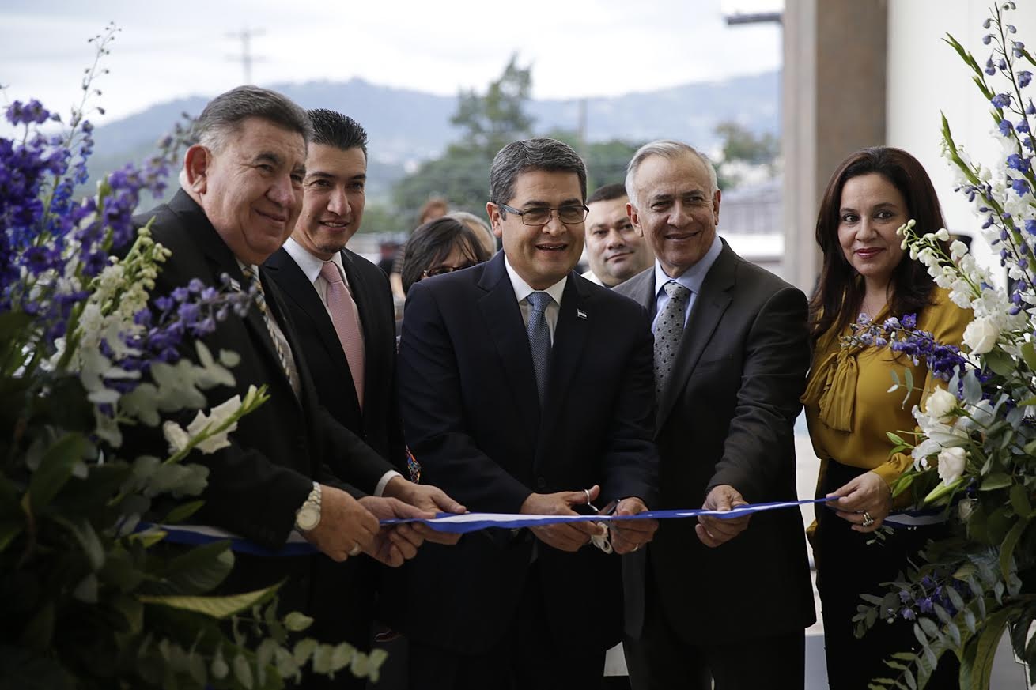
- El mandatario pide seguir trabajando en la ruta del crecimiento económico.
- Honduras busca ser un destino puntual para negocios e inversiones, con procesos sencillos y transparentes, indica.

Tegucigalpa, 11 de octubre. El nuevo edificio principal del Banco Central de Honduras (BCH) fue inaugurado hoy por el presidente Juan Orlando Hernández, quien destacó en el acto los avances en materia macroeconómica del país como un esfuerzo de los hondureños.
En los actos de inauguración, además, participaron la primera dama, Ana García de Hernández; los titulares del poder Legislativo, Mauricio Oliva, y del poder Judicial, Rolando Argueta, así como el presidente del BCH, Manuel Bautista, los miembros del Directorio de esa entidad, otras autoridades, expresidentes de la institución e invitados especiales.
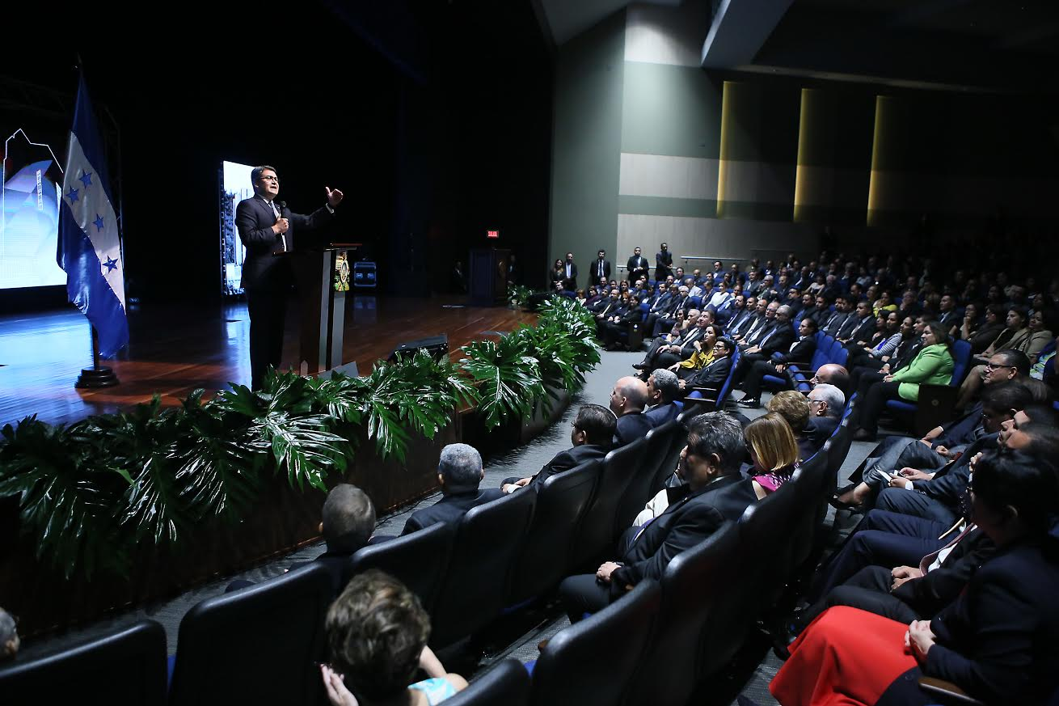
Como parte del programa, se realizó un show por parte del grupo coreográfico de Marca País y del cuadro de danzas folklóricas del BCH.
“Estoy convencido que no es solo la inauguración de una instalación nueva, es el renacer del país”, destacó en su discurso el mandatario.
“Este es un momento especial de cambio en la vida nacional de una institución sólida y de prestigio, pero que también ha entendido que con el paso del tiempo tiene que ir acorde con la dinámica, velocidad y complejidad que el mundo demanda”, apuntó.
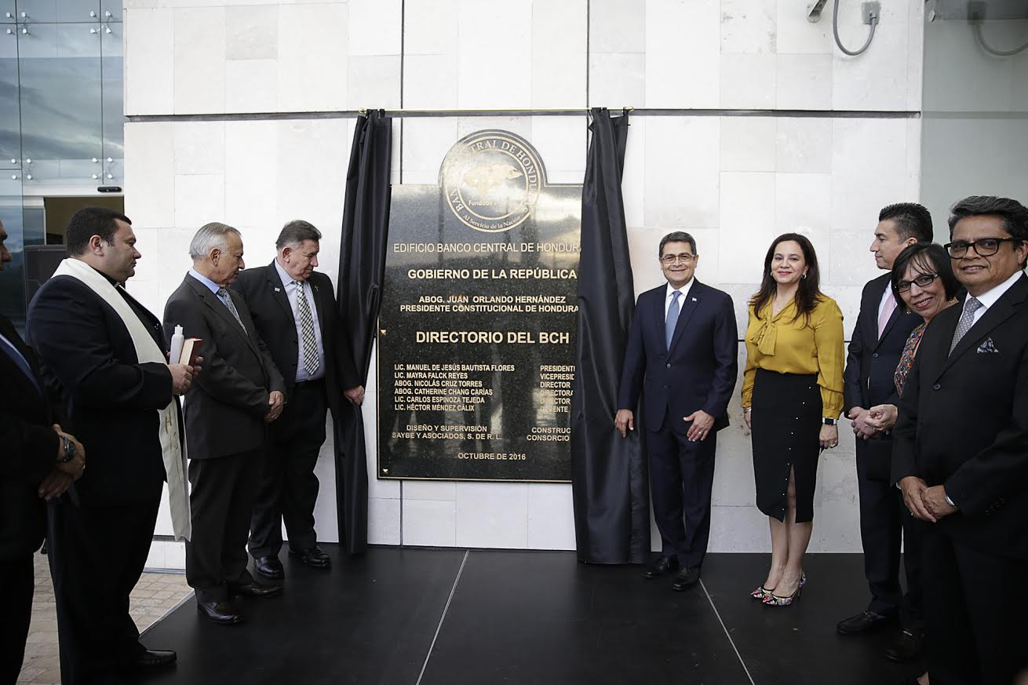
“Miembros del Directorio del BCH, quiero decirles públicamente lo que les he dicho en privado: que trabajemos más de cerca, que nos orienten en algunos temas, no solo lo que tengan que hacer por ley, sino que otros temas en los que tienen mucho talento”, solicitó Hernández.
Asimismo, pidió la contribución de los empleados del BCH para hacer grande en materia económica el país.
Los avances
El jefe de Estado añadió que, al revisar las cifras macroeconómicas de Honduras, de cómo se estaba en la industria de la construcción, en el agro, turismo y, en especial, lo qué ocurría en Semana Santa, en los feriados de octubre y en la ferias de las principales ciudades, se evidencian los avances.

“Estoy seguro que la gente sale más confiada ahora, como ocurrió en la Semana Morazánica, en la que salieron más de dos millones de hondureños en todo el país”, resaltó.
En cuanto al crecimiento económico, al compararlo con el resto de Centroamérica y demás países de América Latina, “somos afortunados, si bien alguien puede decir que es producto del crecimiento económico a nivel mundial, también es producto del esfuerzo de los hondureños”, apuntó.
El gobernante añadió que se debe de seguir en la ruta del crecimiento económico. “Yo los invito a que no cedamos en ese propósito, pues es mucha la deuda que se ha acumulado en el país y ahora corresponde a nuestra generación hacer lo que se tenga que hacer”.
Honduras trabaja en la actualidad en ser un destino puntual para los negocios e inversiones nacionales y extranjeras, con procesos sencillos y transparentes, indicó.
Hernández puntualizó la voluntad de su Gobierno por fomentar la transparencia, y prueba de ello es la suscripción, a inicios de su Administración, de un acuerdo con Transparencia Internacional para ser el ojo veedor del accionar en infraestructura, salud y administración tributaria.
Imagen de país
El mandatario señaló que el cambio de la imagen de país es vital en el desarrollo de Honduras.
Aportó que la estrategia de Marca País sirve de modelo en la actualidad en el mundo, en alianza no solo con el sector público, sino que también con el sector privado, para impulsar las exportaciones, el turismo, las inversiones y el orgullo nacional.
También dijo que el Programa Nacional de Desarrollo Económico Honduras 20/20 es una plataforma económica diseñada en conjunto entre ambos sectores como una hoja de ruta.

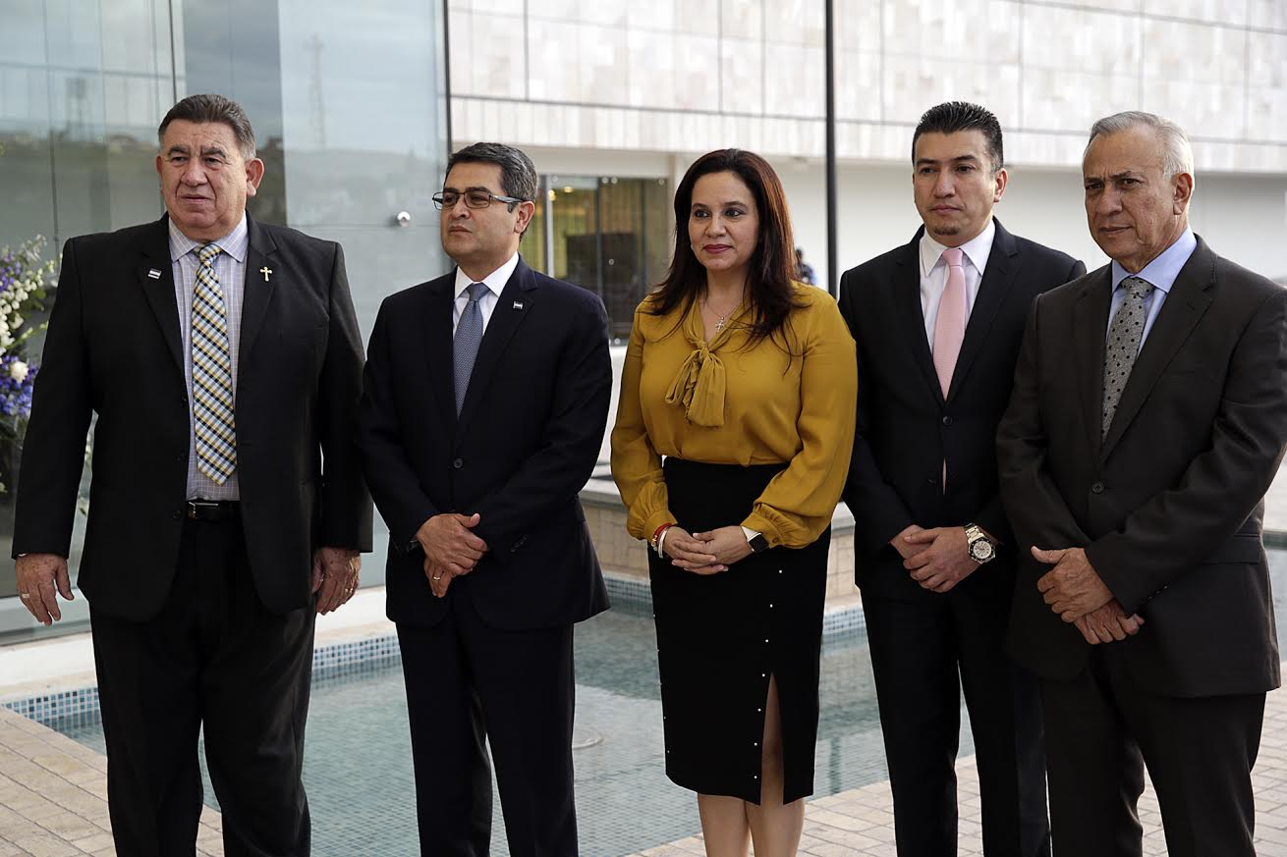
Apoyo al BCH
El presidente del BCH, Manuel Bautista, resaltó la inauguración de una nueva sede que a la vez sirve como espacio para reflexionar sobre los avances que se han realizado durante los años, las aspiraciones y proyectos a futuro.
Asimismo, dijo que es importante continuar con la visión que ha consolidado por más de 60 años a esa entidad bancaria en los procesos de cambio económico, cultural y social en el país.
“No quiero finalizar sin antes agradecer al presidente Juan Orlando Hernández por su invaluable apoyo y seguimiento a nuestro quehacer, que coordinado con la política pública se traduce en un esfuerzo constante reflejado en mejores condiciones de equilibrio económico", indicó.
"Asimismo, en el impacto en la reducción de la pobreza y un marcado esfuerzo en lograr condiciones apropiadas para la inversión y seguridad, todo enfocado en el bienestar de los hondureños”, destacó Bautista.

